諮詢單位 | 嘉義縣朴子市
諮詢日期 | 2021.07.16 | 諮詢時間 | 16:40
諮詢地點 | 永和里辦公室
諮詢單位 | 永和里 | 諮詢對象 | 李志偉里長
諮詢意見 | - 邀請里長加入第五河川局防災志工，並加入Line群組，以利日後防汛期間，地方災情回報，以及暢通地方需求反應管道。  - 2018年0823洪災，淹水主因有下竹圍中排二有一處排水孔無防水閘門，導致內水無法排出與外水倒灌；另下竹圍中排二彎道處(臨近台82線)，兩邊堤岸存在高度落差與堤岸右岸護欄存在缺口。  - 里長表示，下竹圍中排二排水孔無防水閘門，以致排水系統無法正常運作導致洪災，此區域鄰近崁後路怡園安養院，有保全對象，建議新設自動防水閘門。  - 下竹圍中排二彎道處，右岸護欄存在缺口，防汛期間因水位過高，導致洪水由缺口溢堤造成洪災；里長建議將護欄缺口填補，並使兩邊堤岸高度一致，確保堤岸防洪功效。  - 與里長一同進行現地訪查。
諮詢照片 | 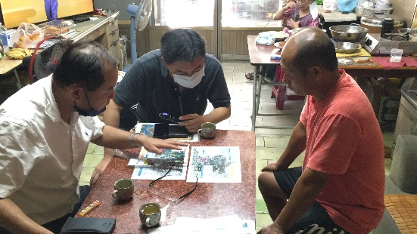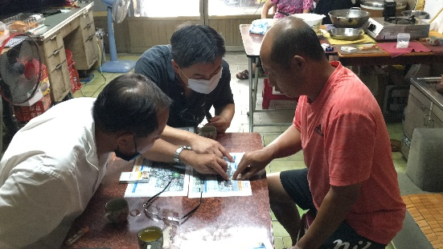  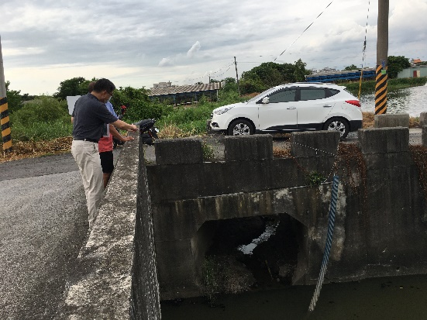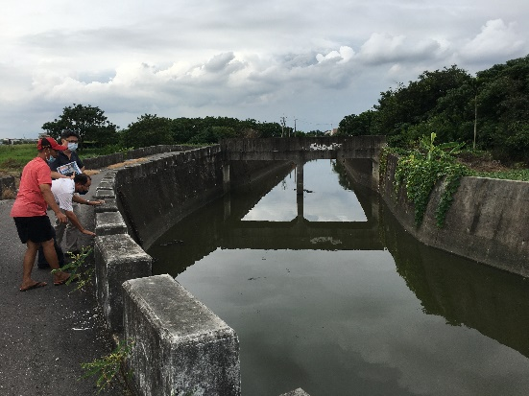
諮詢人員：徐立昌、曾志民、曾仁彥

